## 圆周运动

### 考点一　描述圆周运动的物理量

1.描述圆周运动的物理量

|  |  |  |
| --- | --- | --- |
|  | 定义、意义 | 公式、单位 |
| 线速度(*v*) | ①描述圆周运动的物体运动快慢的物理量  ②是矢量，方向和半径垂直，和圆周相切 | ①*v*＝(定义式)＝(与周期的关系)  ②单位：m/s |
| 角速度(*ω*) | ①描述物体绕圆心转动快慢的物理量  ②是矢量，但不研究其方向 | ①*ω*＝(定义式)＝(与周期的关系)  ②单位：rad/s  ③*ω*与*v*的关系：*v*＝*ωr* |
| 周期(*T*)  转速(*n*)  频率(*f*) | ①周期是物体沿圆周运动一周所用的时间，周期的倒数为频率  ②转速是单位时间内物体转过的圈数 | ①*T*＝＝(与频率的关系)  ②*T*的单位：s  *n*的单位：r/s、r/min  *f*的单位：Hz |
| 向心加速度(*a*n) | ①描述线速度方向变化快慢的物理量  ②方向指向圆心 | ①*a*n＝＝*ω*2*r*＝*r*＝*ωv*  ②单位：m/s2 |

2.匀速圆周运动

(1)定义：如果物体沿着圆周运动，并且线速度的大小处处相等，所做的运动就是匀速圆周运动.

(2)特点：加速度大小不变，方向始终指向圆心，是变加速运动.

(3)条件：合外力大小不变、方向始终与速度方向垂直且指向圆心.

技巧点拨

1.对*a*n＝＝*ω*2*r*的理解

在*v*一定时，*a*n与*r*成反比；在*ω*一定时，*a*n与*r*成正比.

2.常见的传动方式及特点

(1)皮带传动：如图1甲、乙所示，皮带与两轮之间无相对滑动时，两轮边缘线速度大小相等，即*vA*＝*vB*.

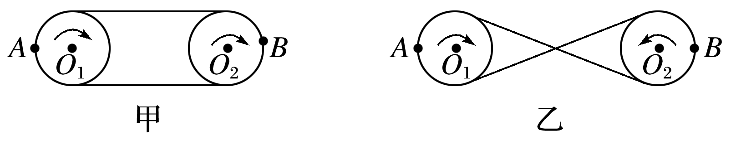

图1

(2)摩擦传动和齿轮传动：如图2甲、乙所示，两轮边缘接触，接触点无打滑现象时，两轮边缘线速度大小相等，即*vA*＝*vB*.

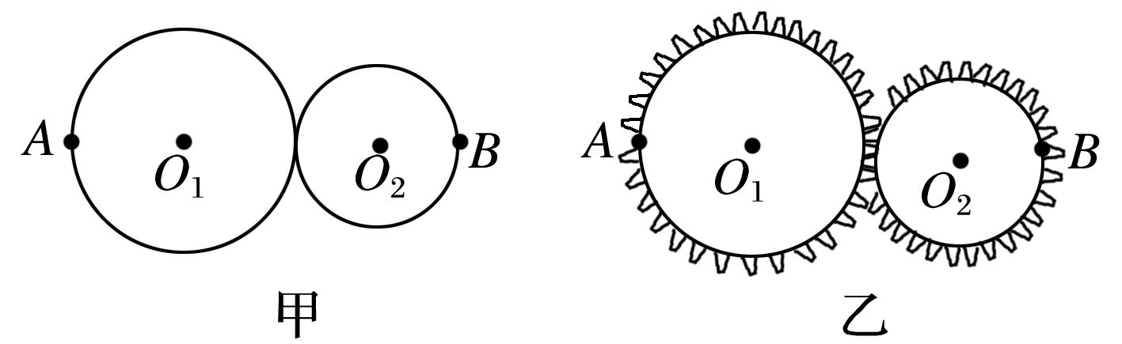

图2

(3)同轴转动：如图3甲、乙所示，绕同一转轴转动的物体，角速度相同，*ωA*＝*ωB*，由*v*＝*ωr*知*v*与*r*成正比.

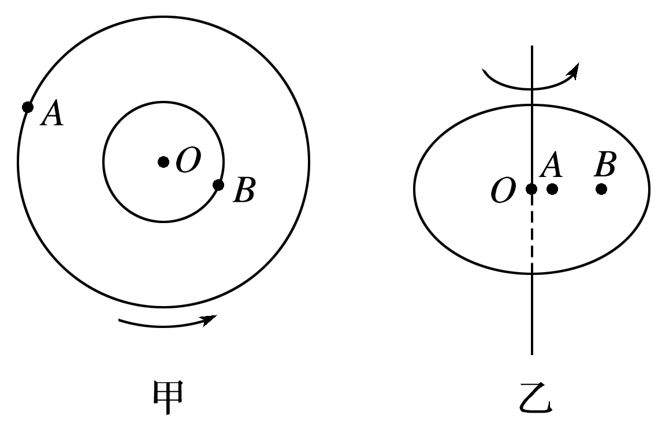

图3

例题精练

1.如图4所示，自行车的大齿轮、小齿轮、后轮的半径之比为4∶1∶16，在用力蹬脚踏板前进的过程中，下列说法正确的是(　　)

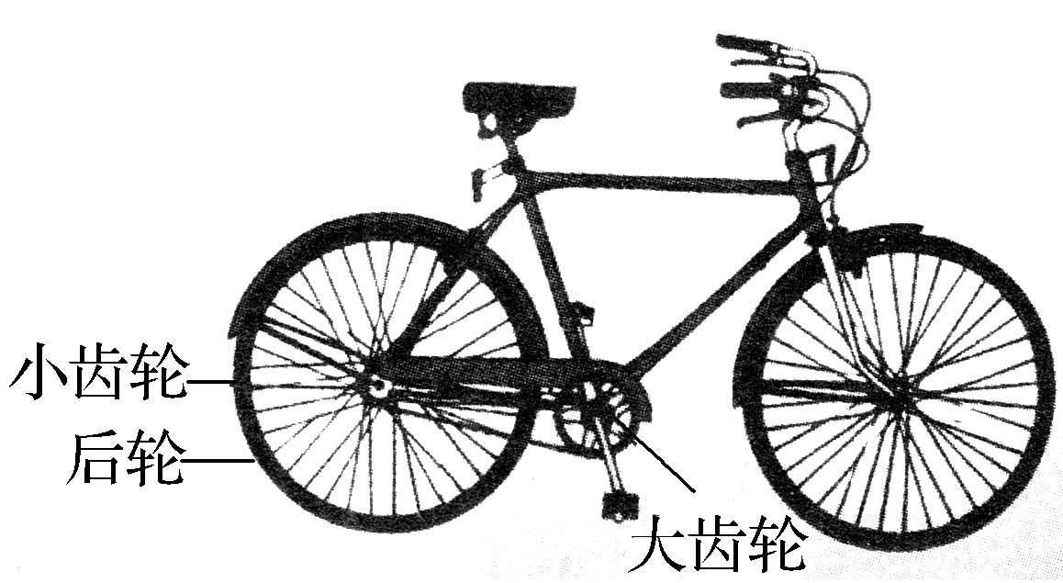

图4

A.小齿轮和后轮的角速度大小之比为16∶1

B.大齿轮和小齿轮的角速度大小之比为1∶4

C.大齿轮边缘和后轮边缘的线速度大小之比为1∶4

D.大齿轮和小齿轮轮缘的向心加速度大小之比为4∶1

答案　B

解析　小齿轮和后轮是同轴转动装置，角速度大小相等，即*ω*2＝*ω*3，大齿轮与小齿轮是皮带传动装置，线速度大小相等，即*v*1＝*v*2，根据*v*＝*ωr*，得出＝＝，＝＝＝，向心加速度*a*＝，则＝＝，故A、C、D错误，B正确.

2.如图5所示为一个半径为5 m的圆盘，正绕其圆心做匀速转动，当圆盘边缘上的一点*A*处在如图所示位置的时候，在其圆心正上方20 m的高度有一个小球正在向边缘的*A*点以一定的速度水平抛出，取*g*＝10 m/s2，要使得小球正好落在*A*点，则(　　)

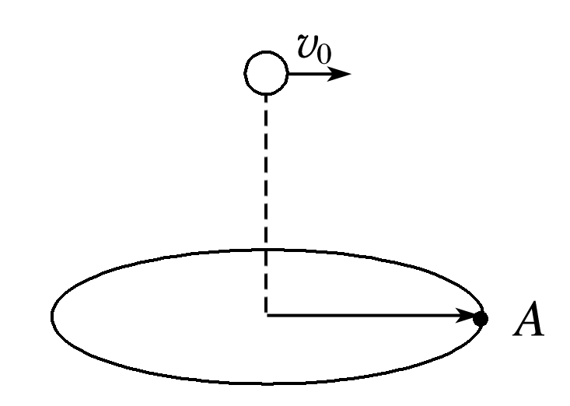

图5

A.小球平抛的初速度一定是2.5 m/s

B.小球平抛的初速度可能是2.5 m/s

C.圆盘转动的角速度一定是π rad/s

D.圆盘转动的角速度可能是π rad/s

答案　A

解析　根据*h*＝*gt*2可得*t*＝＝2 s，则小球平抛的初速度*v*0＝＝2.5 m/s，A正确，B错误；根据*ωt*＝2*n*π(*n*＝1、2、3、…)，解得圆盘转动的角速度*ω*＝＝*n*π(*n*＝1、2、3、…)，圆盘转动的加速度为*a*＝*ω*2*r*＝*n*2π2*r*＝5*n*2π2(*n*＝1、2、3、…)，C、D错误.

### 考点二　圆周运动的动力学问题

1.匀速圆周运动的向心力

(1)作用效果

向心力产生向心加速度，只改变速度的方向，不改变速度的大小.

(2)大小

*F*n＝*m*＝*mrω*2＝*mr*＝*mωv*.

(3)方向

始终沿半径方向指向圆心，时刻在改变，即向心力是一个变力.

(4)来源

向心力可以由一个力提供，也可以由几个力的合力提供，还可以由一个力的分力提供.

2.离心运动和近心运动

(1)离心运动：做圆周运动的物体，在所受合外力突然消失或不足以提供圆周运动所需向心力的情况下，就做逐渐远离圆心的运动.

(2)受力特点(如图6)

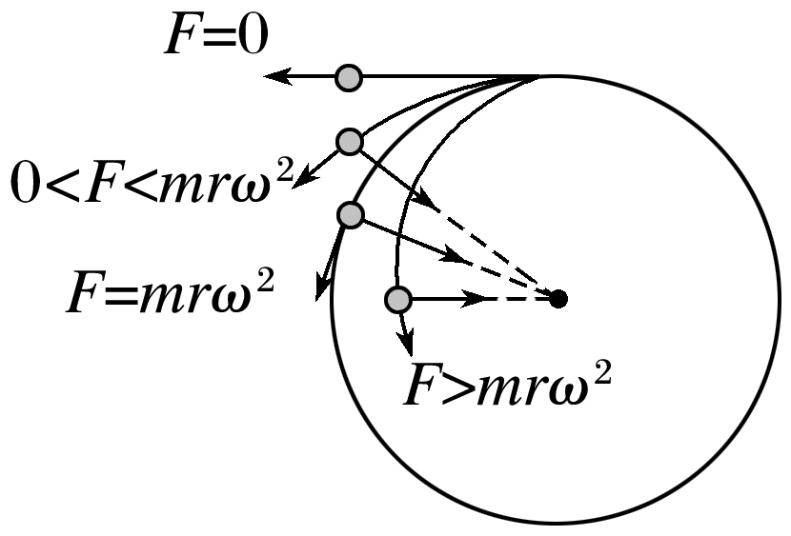

图6

①当*F*＝0时，物体沿切线方向飞出，做匀速直线运动.

②当0<*F*<*mrω*2时，物体逐渐远离圆心，做离心运动.

③当*F*>*mrω*2时，物体逐渐向圆心靠近，做近心运动.

(3)本质：离心运动的本质并不是受到离心力的作用，而是提供的力小于做匀速圆周运动需要的向心力.

技巧点拨

1.匀速圆周运动的实例分析

|  |  |  |
| --- | --- | --- |
| 运动模型 | | 向心力的来源图示 |
| 圆锥摆模型 | 飞机水平转弯 |  |
| 火车转弯 |  |
| 圆锥摆 |  |
| 飞车走壁 |  |
| 汽车在水平路面转弯 | |  |
| 水平转台(光滑) | |  |

2.圆周运动动力学问题的分析思路

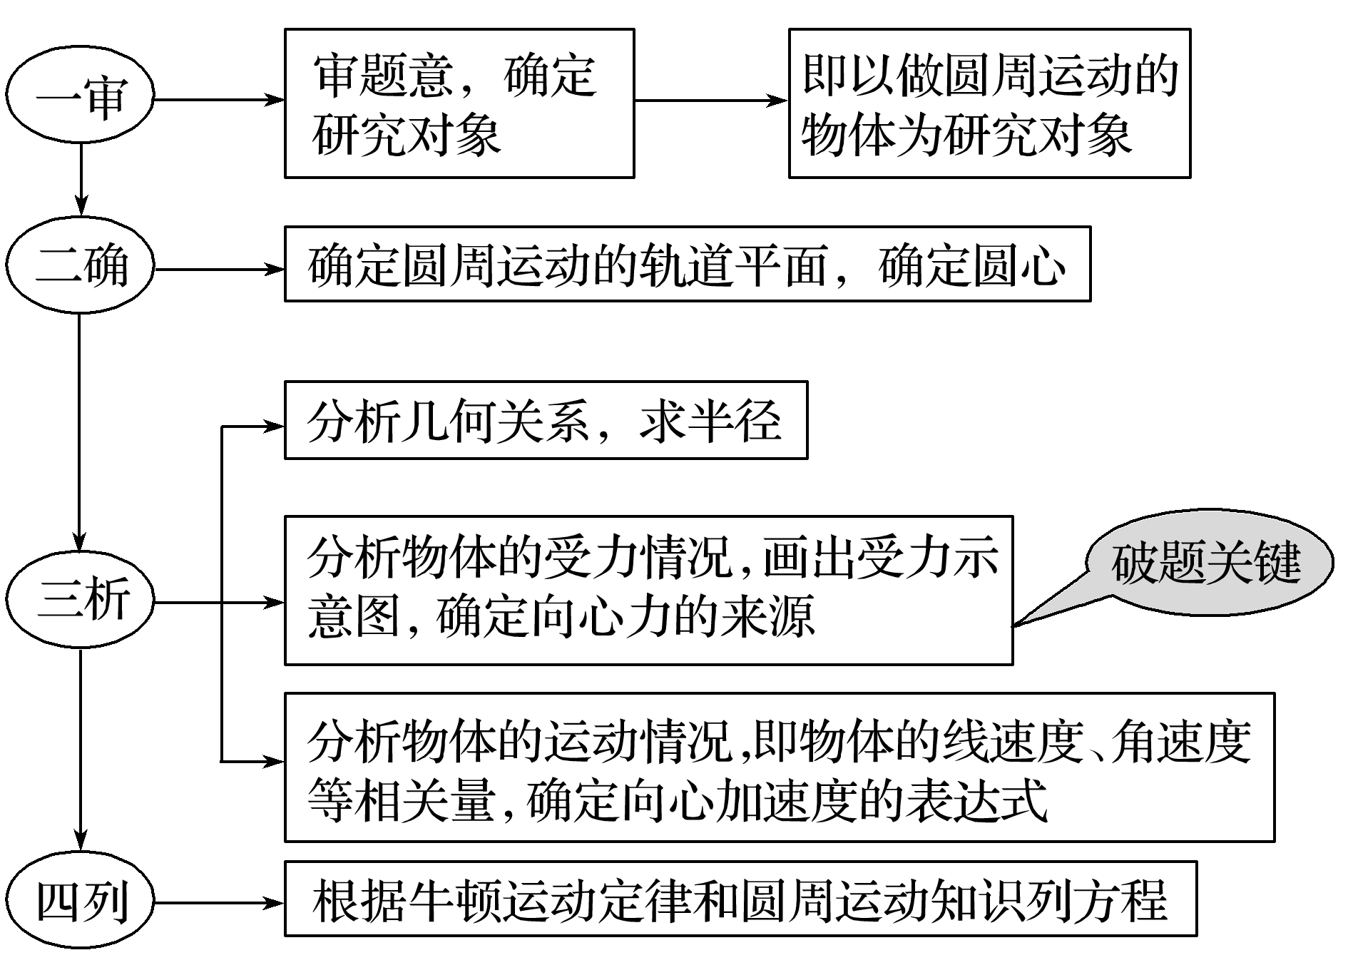

例题精练

3.如图7所示，内壁光滑的竖直圆桶，绕中心轴做匀速圆周运动，一物块用细绳系着，绳的另一端系于圆桶上表面圆心，且物块贴着圆桶内表面随圆桶一起转动，则(　　)

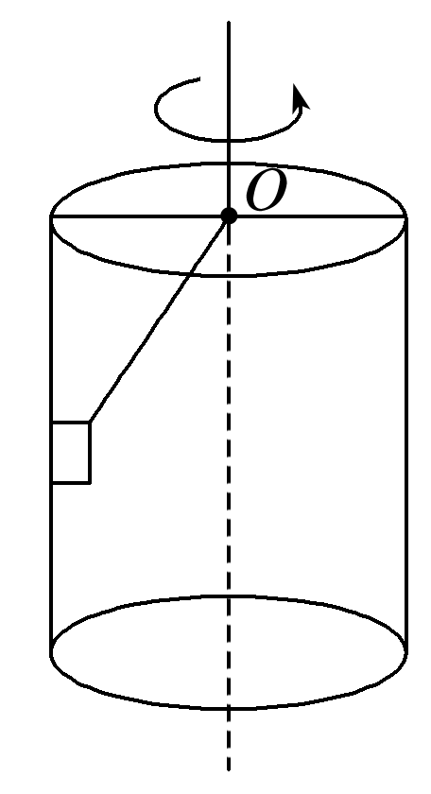

图7

A.绳的张力可能为零

B.桶对物块的弹力不可能为零

C.随着转动的角速度增大，绳的张力保持不变

D.随着转动的角速度增大，绳的张力一定增大

答案　C

解析　当物块随圆桶做圆周运动时，绳的拉力的竖直分力与物块的重力保持平衡，因此绳的张力为一定值，且不可能为零，故A、D错误，C正确；当绳的水平分力提供向心力的时候，桶对物块的弹力恰好为零，故B错误.

4.如图8所示，长度不同的两根轻绳*L*1与*L*2，一端分别连接质量为*m*1和*m*2的两个小球，另一端悬于天花板上的同一点*O*，两小球质量之比*m*1∶*m*2＝1∶2，两小球在同一水平面内做匀速圆周运动，绳*L*1、*L*2与竖直方向的夹角分别为30°与60°，下列说法中正确的是(　　)

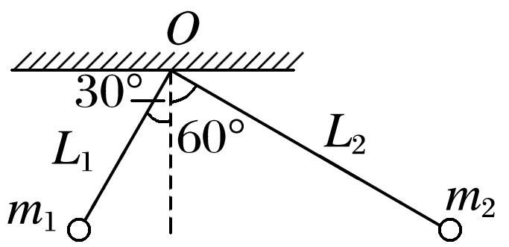

图8

A.绳*L*1、*L*2的拉力大小之比为1∶3

B.小球*m*1、*m*2运动的向心力大小之比为1∶6

C.小球*m*1、*m*2运动的向心加速度大小之比为1∶6

D.小球*m*1、*m*2运动的线速度大小之比为1∶2

答案　B

解析　小球运动的轨迹圆在水平面内，运动形式为匀速圆周运动，在指向轨迹圆圆心方向列向心力表达式方程，在竖直方向列平衡方程，可得拉力大小*F*T1＝，*F*T2＝，则＝，A选项错误；向心力大小*F*1＝*m*1*g*tan 30°，*F*2＝*m*2*g*tan 60°，则＝，B选项正确；*a*1＝，*a*2＝，则＝，C选项错误；由*a*＝，因连接两小球的悬点距两小球运动平面的距离相等可知，＝＝，D选项错误.

5.在修筑铁路时，弯道处的外轨会略高于内轨.如图9所示，当火车以规定的行驶速度转弯时，内、外轨均不会受到轮缘的挤压，设此时的速度大小为*v*，重力加速度为*g*，两轨所在面的倾角为*θ*，则(　　)

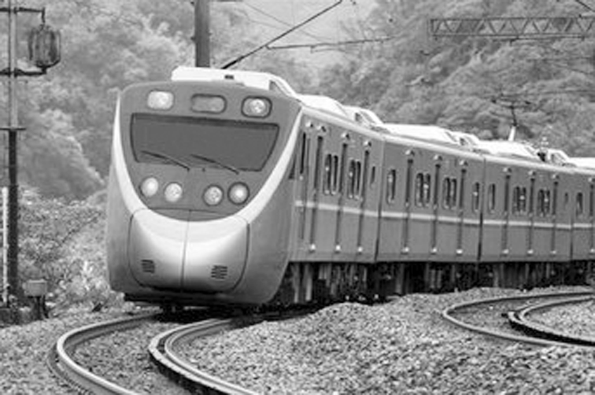

图9

A.该弯道的半径*r*＝

B.当火车质量改变时，规定的行驶速度大小不变

C.当火车速率大于*v*时，内轨将受到轮缘的挤压

D.当火车速率大于*v*时，外轨将受到轮缘的挤压

答案　ABD

解析　火车转弯时不侧向挤压车轮轮缘，靠重力和支持力的合力提供向心力，根据牛顿第二定律有：*mg*tan *θ*＝*m*，解得：*r*＝，故A正确；根据牛顿第二定律有：*mg*tan *θ*＝*m*，解得：*v*＝，可知火车规定的行驶速度与火车质量无关，故B正确；当火车速率大于*v*时，重力和支持力的合力不足以提供向心力，此时外轨对火车有侧压力，轮缘挤压外轨，故C错误，D正确.

# 综合练习

**一．选择题（共10小题）**

1．（鼓楼区校级期中）关于圆周运动，下列说法正确的是（　　）

A．匀速圆周运动是匀变速曲线运动

B．做匀速圆周运动的物体的向心加速度与半径成反比

C．做圆周运动的物体所受合外力不一定指向圆心

D．做圆周运动的物体所受的合外力突然消失，物体将沿圆周半径方向飞出

【分析】匀速圆周运动加速度方向一直变化是非匀变速曲线运动，a＝＝ω2r其中a不是一直与r成反比，非匀速圆周运动合外力不指向圆心，当做圆周运动的物体所受的合外力突然消失，物体将沿圆周切线方向飞出。



【解答】解：A、匀速圆周运动物体的加速度始终指向圆心，方向时刻在变化，加速度是变化的，所以匀速圆周运动是非匀变速曲线运动，故A错误；

B、做匀速圆周运动的物体，由向心加速度公式a＝可知，当线速度一定时，加速度的大小与轨道半径成反比；由公式a＝ω2r可知，当角速度一定时，加速度的大小与轨道半径成正比，没有控制变量，故B错误；



C、做匀速圆周运动的物体所受的合外力一定指向圆心，做非匀速圆周运动的物体所受的合外力一定不指向圆心，所以做圆周运动的物体所受的合外力不一定指向圆心，故C正确；

D、做圆周运动的物体所受的合外力突然消失，由于惯性，物体将沿圆周的切线方向飞出，故D错误。

故选：C。

【点评】本题考查圆周运动相关知识，比较简单，平时注重课本，强化记忆。

2．（山东月考）关于物体的运动，下列说法正确的是（　　）

A．匀速圆周运动是匀变速曲线运动

B．用细绳拴着一个小钢球，在竖直面内做非匀速圆周运动，不考虑空气阻力，小球在任何一点的合力都不指向圆心

C．一个物体做斜上抛运动，每秒速度变化量的方向相同

D．从水平匀速飞行的飞机上，每隔一秒释放一个物体，不考虑空气阻力的情况下，这些物体在空中形成一条等间距的竖直线

【分析】匀速圆周运动的加速度始终指向圆心，方向时刻在改变；小球在最低点或者是最高点时，小球受到的合力指向圆心；斜上抛物体加速度为重力加速度，大小方向不变，所以每秒速度变化量的方向相同，释放物体做平抛运动，根据平抛规律分析。

【解答】解：A、匀速圆周运动的加速度始终指向圆心，方向时刻在改变，加速度是变化的，所以匀速圆周运动是变加速曲线运动，故A错误；

B、小球在最低点或者是最高点时，小球受到的合力指向圆心，故B错误；

C、斜抛物体加速度为g，根据△v＝gt每秒速度变化量的方向相同，故C正确；

D、从水平匀速飞行的飞机上，每隔一秒释放一个物体，不考虑空气阻力的情况下，在水平方向做匀速直线运动，速度大小等于飞机的速度，在竖直方向上做自由落体运动，根据h＝gt2则相邻物体在同一竖直线上，竖直距离不相等，即物体在空中形成一条不等间距的竖直线，故D错误。



故选：C。

【点评】本题考查圆周运动和平抛运动，比较简单，注意向心加速度是矢量、飞机释放物体做平抛运动。

3．（滕州市校级月考）以下说法正确的是（　　）

A．物体在恒定的合力作用下一定会做直线运动

B．做匀速圆周运动的物体，相同时间内位移相同

C．曲线运动一定是变速运动，但变速运动不一定是曲线运动

D．物体的速度发生变化，合外力做功一定不等于零，即动能一定发生变化

【分析】物体做曲线运动的条件是合力与速度不在同一条直线上，合外力方向不一定变化；既然是曲线运动，它的速度的方向必定是改变的，所以曲线运动一定是变速运动。

【解答】解：A、物体在恒力的作用下也可能做曲线运动，如平抛运动，故A错误；

B、做匀速圆周运动的物体相等时间内的路程大小相等，但位移是矢量，相同时间内位移不一定相同，故B错误；

C、曲线运动的速度方向时刻在变，故一定是变速运动，但变速运动可以只是速度大小变化，不一定是曲线运动，故C正确；

D、物体的速度发生变化，可以只是速度方向发生变化而速度的大小不一定变化，等于动能也不一定变化，故D错误。

故选：C。

【点评】本题主要是考查学生对物体做曲线运动的条件的理解，涉及的知识点较多，是一道比较好的题目。

4．（丰满区校级月考）下列说话中正确的是（　　）

A．做曲线运动的物体的合力一定是变力

B．物体所受滑动摩擦力的方向可能与物体运动的方向垂直

C．做匀速圆周运动的物体的加速度恒定不变

D．做圆周运动物体的合力方向一定与速度方向垂直

【分析】物体做曲线运动的条件是合力与速度不在同一条直线上，合外力大小和方向不一定变化，由此可以分析得出结论。

【解答】解：A、做曲线运动的物体的合力不一定是变力，如平抛运动只受重力，故A错误；

B、物体所受滑动摩擦力的方向可能与物体运动的方向垂直，比如：用拖把在上升的电梯中拖地板，拖把对电梯地板的滑动摩擦力方向与电梯的运动方向垂直，故B正确；

C、匀速圆周运动加速度始终指向圆心，方向时刻在变化，加速度是变化的，故C错误；

D、只有做匀速圆周运动时，有合外力提供向心力，此时合力与速度方向垂直，故D错误。

故选：B。

【点评】解题关键是对物体做曲线运动特点的考查，匀速圆周运动，平抛运动等都是曲线运动，对于它们的特点要掌握住。

5．（兴庆区校级期中）物体在做匀速圆周运动过程中，保持不变的物理量是（　　）

A．向心力 B．速率 C．速度 D．加速度

【分析】匀速圆周运动的过程中，线速度的大小不变，方向时刻改变，向心加速度、向心力的方向始终指向圆心。

【解答】解：匀速圆周运动过程中，线速度大小即速率不变，但方向改变，向心加速度大小不变，方向始终指向圆心，向心力大小不变，方向始终指向圆心，故B正确，ACD错误。

故选：B。

【点评】解决本题的关键知道线速度、向心加速度、向心力是矢量，矢量只有在大小和方向都不变时，该量不变。

6．（池州期中）如图是一种新概念自行车，它没有链条，共有三个转轮，A、B、C转轮半径依次减少。轮C与轮A啮合在一起，骑行者踩踏板使轮C动，轮C驱动轮A转动，从而使整个自行车沿路面前行。对于这种自行车，下面说法正确的是（　　）

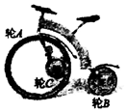

A．转轮A、B、C线速度vA、vB、vC之间的关系是vA＞vB＞vC

B．转轮A、B、C线速度vA、vB、vC之间的关系是vA＝vB＞vC

C．转轮A、B、C线速度ωA、ωB、ωC之间的关系是ωA＞ωB＞ωC

D．转轮A、B、C线速度ωA、ωB、ωC之间的关系是ωA＝ωC＞ωB

【分析】根据自行车运动过程中，前后轮A、B的线速度相等，A、C啮合在一起，A、C线速度也相等判断；根据公式判断。



【解答】解：AB、自行车运动过程中，前后轮A、B的线速度相等，由于A、C啮合在一起，A、C线速度也相等，所以转轮A、B、C线速度vA、vB、vC之间的关系是vA＝vB＝vC，故AB错误；

CD、由公式可知，在线速度相等的情况下，半径越小角速度越大，则有转轮A、B、C线速度ωA、ωB、ωC之间的关系是ωA＞ωB＞ωC，故C正确，D错误。



故选：C。

【点评】本题以一种新概念自行车为情境载体，考查了匀速圆周运动规律在实际问题中的应用，解决此题的关键是要明确啮合在一起各点的线速度相等。

7．（河南期中）一个风力发电机叶片的转速为19～30转每分钟，转子叶片的轴心通过低速轴跟齿轮箱连接在一起，再通过齿轮箱把高速轴的转速提高到低速轴转速的50倍左右，最后由高速轴驱动发动机工作。即使风力发电机的叶片转得很慢也依然可以发电。如图所示为三级[一级增速轴（Ⅱ轴）、二级增速轴（Ⅲ轴）、输出轴（Ⅳ轴）]增速箱原理图，已知一级增速轴（Ⅱ轴）与输入轴（Ⅰ轴）的速比为3.90，二级增速轴（Ⅲ轴）与一级增速轴（Ⅱ轴）的速比为3.53，输出轴（Ⅳ轴）与二级增速轴（Ⅲ轴）的速比为3.23（速比＝）。若该风力发电机叶片的转速为20转每分钟，则（　　）

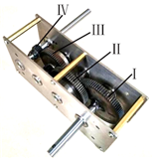

A．输出轴（Ⅳ轴）的转速为1500转每分钟

B．一级增速轴（Ⅱ轴）与输入轴（Ⅰ轴）接触部分的半径之比为3.90：1

C．一级增速轴（Ⅱ轴）与输入轴（Ⅰ轴）接触部分的线速度之比为1：3.90

D．一级增速轴（Ⅱ轴）与输入轴（Ⅰ轴）接触部分的向心加速度之比为3.90：1

【分析】最后的输出转速等于最初的输入转速与各级速比的乘积；齿轮传动中，齿轮边缘的各点的线速度大小相等，由线速度与角速度的关系分析。

【解答】解：A、根据齿轮箱传动的特点可知，最后的输出转速：n出＝k1•k2•k3•n1＝3.90×3.53×3.23×20r/min＝889.3r/min，故A错误；

BC、齿轮传动中，齿轮边缘的各点的线速度大小相等，则一级增速轴（Ⅱ轴）与输入轴（Ⅰ轴）接触部分的线速度相等；

转速与角速度的关系：ω＝2πn，角速度与线速度的关系：v＝ωr，则：，所以一级增速轴（Ⅱ轴）与输入轴（Ⅰ轴）接触部分的半径之比为：，故BC错误；



D、一级增速轴（Ⅱ轴）与输入轴（Ⅰ轴）接触部分的线速度大小相等，根据a＝，则：，故D正确。



故选：D。

【点评】该题属于物理知识在日常生活中的应用，解答的关键是正确理解“速比”这一概念，能结合转速与角速度、半径、线速度的关系分析解答。

8．（宿州期中）“单车共享”是目前中国规模最大的近距离交通代步方案，为我们提供了方便快捷、低碳环保、经济实用的共享服务。如图所示是一辆共享单车，A、B、C三点分别为单车轮胎和大小齿轮外沿上的点，其中RA＝2RB＝5RC，下列说法中正确的是（　　）

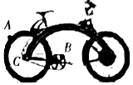

A．A点和B点的线速度，vA＝2vB

B．A点与C点的线速度，vC＝vA

C．B点与C点的角速度，2ωB＝5ωC

D．A点与B点的角速度，2ωA＝5ωB

【分析】大齿轮与小齿轮是同缘传动，边缘点线速度大小相等；小齿轮与后轮是同轴传动，角速度相等；结合线速度与角速度关系v＝ωr列式求解。

【解答】解：C、大齿轮与小齿轮是同缘传动，边缘点线速度相等，即vB＝vC①，

根据v＝ωR及RA＝2RB＝5RC可得：②，即5ωB＝2ωC，故C错误；



B、车轮和小齿轮同轴转动，角速度相同，即ωA＝ωC③，

根据v＝ωR及RA＝2RB＝5RC可得：④，故B错误；



A、由①④可得：，A 点和 B 点的线速度，vA＝5vB，故A错误；



D、由②③可得：，即A 点与 B 点的角速度，2ωA＝5ωB，故D正确。



故选：D。

【点评】本题关键能分清同缘传动线速度大小相等和同轴传动角速度相同，灵活应用公式v＝ωr。

9．（宿州期中）一质点做匀速圆周运动，其线速度大小为4m/s，转动周期为4s，则下列说法正确的是（　　）

A．角速度为0.5rad/s B．运动轨迹的半径为1m

C．转速为0.25r/s D．频率为Hz



【分析】已知线速度和周期，根据ω＝求解角速度大小；根据转速、频率和周期关系确定转速、频率的大小；通过v、T和r关系求出r的大小。



【解答】解：A、质点做匀速圆周运动，有，ω＝＝0.5πrad/s，故A错误；



B、质点做匀速圆周运动，有：v＝rω＝r×，整理得：r＝＝＝m，故B错误；



CD、质点做匀速圆周运动，有转速n＝＝0.25r/s，频率：f＝＝0.25Hz，故C正确，D错误。



故选：C。

【点评】本题关键是记住匀速圆周运动的线速度、角速度、周期和轨道半径关系，是一道基础题目。

10．（任城区期中）如图为某共享单车的主要传动部件，大齿轮和小齿轮通过链条相连，a、b分别是大齿轮和小齿轮边缘上的两点。已知大齿轮直径d1＝20cm，小齿轮直径d2＝10cm，若两齿轮匀速转动，则下列关于a点与b点的说法中正确的有（　　）

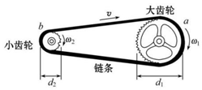

A．线速度大小之比为1：2 B．角速度大小之比为1：2

C．转速大小之比为2：1 D．周期之比为1：2

【分析】由同一链条传动的大小齿轮边缘线速度相等，再根据匀速圆周运动线速度与角速度的关系，角速度与周期和转速的关系，可判定各个选项。

【解答】解：A、由于大齿轮和小齿轮通过链条相连，它们边缘线速度大小相同，故A项错误；

B、设大齿轮角速度为ω1，小齿轮角速度为ω2，结合线速度和角速度的关系v＝ωr，由于线速度大小相同，则＝，故B项正确；



C、根据角速度与转速的关系ω＝2πn，则有，故C项错误；



D、根据匀速圆周运动角速度与周期的关系，则有，故D项错误；



故选：B。

【点评】本题关键能分清同一链条传动或者皮带带动，轮缘线速度相同，同轴转动角速度相同，再结合公式v＝ωr列式即可求解，基础题目。

**二．多选题（共10小题）**

11．（番禺区校级月考）下列说法正确的是（　　）

A．匀速圆周运动是一种匀变速曲线运动

B．加速度恒定的运动不可能是曲线运动

C．若忽略空气阻力，斜抛运动可以看成是水平方向的匀速直线运动和竖直方向上的匀变速直线运动的合运动

D．做圆周运动的物体，如果角速度很大，其线速度不一定大

【分析】匀速圆周运动的加速度大小恒定，方向时刻在改变；加速度恒定的运动曲线运动是匀变速曲线运动；斜抛运动可以分解水平方向的匀速直线运动和竖直方向上的匀变速直线运动；根据v＝ωr可知，角速度大的，线速度不一定大，还要看半径。

【解答】解：A、匀速圆周运动过程中加速度大小恒定，但方向时刻在变，所以不是匀变速曲线运动，故A错误；

B、平抛运动只受重力，加速度恒为g，匀变速曲线运动，故B错误；

C、斜抛运动只在竖直方向受重力，故将速度分解到水平和竖直方向后，均可以看作水平方向上的匀速和竖直方向上的匀变速；故斜抛运动都可以看成是两个方向上的直线运动的合运动，故C正确；

D、根据v＝ωr可知，角速度大的，线速度不一定大，还要看半径，故D正确。

故选：CD。

【点评】本题考查的是匀速圆周运动的性质、匀变速曲线运动的特点，斜抛运动的分解及v＝ωr的应用，要求学生对这部分概念做到足够熟练，也可以通过举例法来分析抽象的概念题。

12．（海淀区校级期末）关于匀速圆周运动的说法正确的是（　　）

A．匀速圆周运动是匀速运动

B．匀速圆周运动的加速度是变化的

C．匀速圆周运动的向心力是变化的

D．匀速圆周运动的角速度是变化的

【分析】匀速圆周运动速度大小不变，方向变化，是变速运动。加速度方向始终指向圆心，加速度是变化的，是变加速运动。向心力方向始终指向圆心，是变化的。

【解答】解：A、匀速圆周运动速度大小不变，方向变化，速度是变化的，是变速运动，故A错误；

B、匀速圆周运动加速度始终指向圆心，方向时刻在变化，加速度是变化的，故B正确；

C、匀速圆周运动受的力始终指向圆心，方向时刻在变化，不是恒力，故C正确；

D、匀速圆周运动的角速度是不变的，故D错误。

故选：BC。

【点评】矢量由大小和方向才能确定的物理量，所以当矢量大小变化、方向变化或大小方向同时变化时，矢量都是变化的。

13．（郫都区期末）下列说法正确的是（　　）

A．任何曲线运动都是变速运动

B．任何变速运动都是曲线运动

C．匀速圆周运动是匀变速曲线运动

D．平抛运动是匀变速曲线运动

【分析】物体做曲线运动的条件是合力方向与速度方向不在同一条直线上，速度的方向与该点曲线的切线方向相同。

【解答】解：A、既然是曲线运动，它的速度的方向必定是改变的，所以曲线运动一定是变速运动，故A正确；

B、物体受到的合力方向与速度方向在同一条直线上时，物体做直线运动，如匀变速直线运动，故B错误；

C、匀速圆周运动的加速度始终指向圆心，是变化的，不是匀变速曲线运动，故C错误；

D、平抛运动的加速度等于重力加速度，是不变的，所以平抛运动是匀变速曲线运动，故D正确。

故选：AD。

【点评】本题关键是对质点做曲线运动的条件的考查，匀速圆周运动，平抛运动等都是曲线运动，对于它们的特点要掌握住。

14．（洛南县校级期中）关于匀速圆周运动的性质，以下说法中正确的是（　　）

A．是匀速运动 B．是匀变速运动

C．是变速运动 D．是变加速运动

【分析】匀速圆周运动速度大小不变，方向变化，是变速运动．加速度方向始终指向圆心，加速度是变化的，是变加速运动．

【解答】解：匀速圆周运动加速度方向适中指向圆心，加速度是变化的，所以匀速圆周运动是变加速运动。

故选：CD。

【点评】匀速圆周运动要注意，其中的匀速只是指速度的大小不变，合力作为向心力始终指向圆心，合力的方向也是时刻在变化的，是变加速运动．

15．（道里区校级月考）下列说法正确的是（　　）

A．匀速圆周运动的速度大小保持不变，所以匀速圆周运动的加速度为0

B．做匀速圆周运动的物体，虽然速度大小不变，但方向总是在改变，所以必有加速度

C．做匀速圆周运动的物体，加速度的大小保持不变，所以是匀变速（曲线）运动

D．匀速圆周运动的加速度大小虽然不变，但方向始终指向圆心，加速度的方向发生了变化，所以匀速圆周运动既不是匀速运动，也不是匀变速运动

【分析】根据匀速圆周运动的定义出发，抓住线速度、加速度都是矢量展开分析即可．

【解答】解：A、匀速圆周运动的线速度方向不断变化，故一定存在加速度，故A错误；

B、做匀速圆周运动的物体需要向心力存在向心加速度，向心加速度只改变速度的方向，不改变速度的大小，故B正确；

C、向心加速度大小保持不变，但方向不断变化，故不是匀变速曲线运动，故C错误；

D、因为加速度是变量，故不是匀变速运动，因为速度方向不断变化，故也不是匀速运动，所以D正确。

故选：BD。

【点评】理解匀速圆周运动的线速度、加速度特征是解决本题的关键，注意矢量变化可以是方向的变化．

16．（宿州期中）如图所示，一球体绕轴O1O2以角速度ω旋转，A、B为球体上两点，下列说法正确的是（　　）

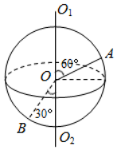

A．A、B具有相等的角速度

B．A、B两点的向心加速度方向都指向球心

C．由a＝ω2r知，A、B两点具有大小相等的向心加速度

D．由a＝ω2r知，A的向心加速度大于B的向心加速度

【分析】A、B两点共轴转动，角速度相等，根据半径的大小，通过v＝rω比较线速度的大小．向心加速度方向指向圆周运动的圆心，根据a＝rω2比较向心加速度大小．

【解答】解：A、A、B两点共轴转动，角速度相等，故A正确；

B、A、B两点的向心加速度方向垂直指向轴O1O2，故B错误；

CD、根据a＝rω2知，角速度相等，A的转动半径大，则A点的向心加速度大于B点的向心加速度。故C错误，D正确。

故选：AD。

【点评】解决本题的关键知道共轴转动，角速度相等，知道线速度与角速度、向心加速度的关系．

17．（湖南期中）如图所示，轮O1、O3固定在同一轮轴上，轮O1、O2用皮带连接且不打滑，在O1、O2、O3三个轮的边缘各取一点A、B、C，已知三个轮的半径比r1：r2：r3＝3：1：2，当转轴匀速转动时，下列说法中正确的是（　　）

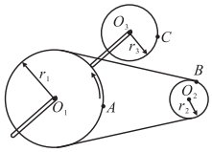

A．A、B、C三点的线速度之比为2：2：3

B．A、B、C三点的角速度之比为1：3：1

C．A、B、C三点的加速度之比为3：9：2

D．A、B、C三点的周期之比为1：3：1

【分析】共轴转动的各点角速度相等，靠传送带转动的两轮边缘上各点线速度相等，根据公式v＝rω，ω＝，a＝vω，T＝求解各点的线速度、角速度、向心加速度、周期之比。



【解答】解：A、A、B为同皮带传动的两轮边缘上的点，所以vA＝vB，A、C属于同轴传动，所以ωA＝ωC，又根据v＝rω可得vA：vC＝3：2，所以vA；vB：vC＝3：3：2，故A错误；

B、由，，得ωA：ωB＝1：3，所以ωA：ωB：ωC＝1：3：1，故B正确；



C、因为a＝rω，所以aA：aB：aC＝3：9：2，故C正确；

D、由周期T＝可得，TA：TB：TC＝3：1：3，故D错误。



故选：BC。

【点评】解题关键是明白共轴转动时角速度的关系和靠传送带转动时线速度的关系，然后运用圆周运动公式求解即可。

18．（湖北月考）变速自行车靠变换齿轮组合来改变行驶速度，如图是某一变速车齿轮转动结构示意图，图中A轮有48齿，B轮有42齿，C轮有16齿，D轮有12齿，则（　　）

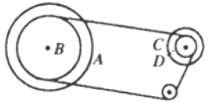

A．该车可变换四种不同挡位

B．该车可变换两种不同挡位

C．当A轮与C轮组合时，两轮的角速度之比ωA：ωC＝1：3

D．当A轮与C轮组合时，两轮的角速度之比ωA：ωC＝3：1

【分析】A轮分别与C、D连接，B轮分别与C、D连接，共有4种不同的挡位；抓住线速度大小相等，结合齿轮的齿数之比可以得出轨道半径之比，从而求出角速度之比。

【解答】解：AB、A轮分别与C轮、D轮组合，自行车可有两种速度，B轮分别与C轮、D轮组合自行车又有两种速度，所以该车可变换四种不同挡位，故A正确，B错误；

CD、同缘传动边缘点线速度大小相等，则有前齿轮的齿数与转动圈数的乘积等于后齿轮齿数与转动圈数的乘积，当A轮与C轮组合时，两轮边缘的线速度大小相等，有



解得两轮的角速度之比为ωA：ωC＝NC：NA＝16：48＝1：3，故C正确，D错误。

故选：AC。

【点评】本题以变速自行车靠变换齿轮组合来改变行驶速度为情境载体，考查了匀速圆周运动问题在实际问题中的应用，解决本题的关键知道靠齿轮转动，两轮边缘的线速度大小相等，知道线速度、角速度的大小关系。

19．（龙凤区校级期末）如图所示电动机皮带轮和机器皮带轮的半径之比为1：3，若皮带与两轮之间不打滑，两轮做匀速圆周运动。当机器皮带轮边缘上某点的加速度为0.34m/s2，则（　　）

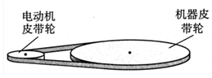

A．电动机皮带轮与机器皮带轮的转速之比为1：3

B．电动机皮带轮与机器皮带轮的角速度之比为3：1

C．电动机皮带轮边缘上某点的加速度为1.02m/s2

D．电动机皮带轮边缘上某点的加速度约为0.11m/s2

【分析】传动装置，在传动过程中不打滑，共轴的角速度是相同的；同一传动装置接触边缘的线速度大小是相等的。所以当角速度一定时，线速度与半径成正比；当线速度大小一定时，角速度与半径成反比。因此根据题目条件可知加速度及角速度。

【解答】解：A、因电动机和机器由同一皮带连接，所以它们边缘线速度大小相等，根据v＝n•2πr可知，半径不同的两个轮子的转速与它们的半径成反比，所以电动机皮带轮与机器皮带轮的转速比是n1：n2＝r2：r1＝3：1．故A错误；

B、因电动机和机器由同一皮带连接，所以它们边缘线速度大小相等，根据v＝ωr可知，半径不同的两个轮子的角速度与它们的半径成反比，ω1：ω2＝3：1，故B正确；

CD、根据向心加速度的公式：a＝，可知电动机皮带轮边缘上某点与机器皮带轮边缘上某点的向心加速度大小之比与它们的半径成反比，则a1：a2＝r2：r1＝3：1．电动机皮带轮边缘上某点的加速度为1.02m/s2，故C正确，D错误。



故选：BC。

【点评】本题要紧扣隐含条件：共轴的角速度是相同的；同一传动装置接触边缘的线速度大小是相等的。以此作为突破口；同时能掌握线速度、角速度与半径之间的关系。

20．（大兴区期末）如图所示皮带轮的大轮、小轮的半径不一样，它们的边缘有两个点A、B，皮带轮正常运转不打滑时，下列说法正确的是（　　）



A．A、B两点的线速度大小相等

B．A、B两点的角速度大小相等

C．A点的角速度小于B点的角速度

D．A点的线速度大于B点的线速度

【分析】两轮靠皮带传动且不打滑，轮子边缘上的点具有相同的线速度；结合公式分析角速度。



【解答】解：AD、两轮靠皮带传动且不打滑，轮子边缘上的点具有相同的线速度，故vA＝vB，故A正确，D错误；

BC、根据公式，v一定时，半径越大，角速度越小，而A的半径大于B的半径，故A点的角速度小于B点的角速度。故B错误，C正确。



故选：AC。

【点评】本题关键是知道两轮靠皮带传动且不打滑，轮子边缘上的点具有相同的线速度；熟练掌握公式。



**三．填空题（共10小题）**

21．（松江区校级期中）同轴的两个薄纸圆盘，相距为L，以角速度ω匀速转动，一颗子弹从左边平行于轴射向圆盘，在两盘上留下两个弹孔，两弹空与盘心的连线间的夹角为，则这段时间内圆盘转过的最小角度为　　，子弹的速度可能为　，（n＝0，1，2…）　．



【分析】根据圆盘的角速度，再由两个弹孔所在的半径间的夹角，及圆盘平行间可求出圆盘转动的角度，注意圆的周期性，从而即可求解．

【解答】解：子弹的速度是很大的，一般方法很难测出，利用圆周运动的周期性，可以比较方便地测出子弹的速度．子弹从A盘到B盘，盘转过的角度

θ＝2πn+（n＝0，1，2…）



n＝0时盘转动的角速度最小为



子弹在A、B间运动的时间等于圆盘转动时间知：＝



所以v＝，（n＝0，1，2…）



故答案为：，，（n＝0，1，2…）．



【点评】此题考查圆周运动的周期性，知道二者运动的时间关系，从而即可求解．

22．（雁塔区校级四模）如图所示，光滑绝缘的水平面上有一带电量为﹣q的点电荷，在距水平面高h处的空间内存在一场源点电荷+Q，两电荷连线与水平面间的夹角θ＝30°，现给﹣q一水平初速度，使其恰好能在水平面上做匀速圆周运动且对水平面无压力，已知重力加速度为g，静电力常量为k，则点电荷﹣q做匀速圆周运动的向心力为　　；点电荷﹣q做匀速圆周运动的线速度为　　。

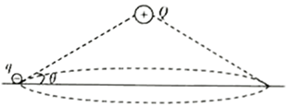

【分析】首先对小球受力分析，根据库仑定律和力的分解列式；根据受力确定电荷竖直方向与重力相等，水平方向提供向心力。

【解答】解：根据库仑定律以及力的分解有Fa＝cos30°＝，



根据圆周运动规律有＝m



竖直方向sin30°＝mg



解得：v＝



【点评】本题主要考查了受力分析，结合库仑定律和力的分解列出其竖直方向平衡式和水平方向分力提供向心力是解题的关键。

23．（虹口区二模）实验表明，当物体所受合外力的方向跟它的　速度　方向不在同一直线上时，物体做曲线运动。匀速圆周运动就是一种　变加速　（选填“匀加速”、“变加速”）曲线运动，其所受合外力始终　指向圆心　。

【分析】物体做曲线运动的条件是合力与速度不在同一条直线上，速度的方向与该点曲线的切线方向相同。根据匀速圆周运动的特点分析。

【解答】解：根据曲线运动的条件可知，当物体所受合外力的方向跟它的速度方向不在同一直线上时，物体做曲线运动。

匀速圆周运动的加速度的方向始终指向圆心，所以是一种变加速曲线运动，其所受合外力始终指向圆心。

故答案为：速度；变加速；指向圆心

【点评】本题关键是对质点做曲线运动的条件的考查，匀速圆周运动，平抛运动等都是曲线运动，对于它们的特点要掌握住。

24．（长宁区一模）如图，半径R＝0.4m的圆盘水平放置，绕竖直轴OO′匀速转动，圆心O正上方h＝0.8m高处固定一水平轨道，与转轴交于O′点，质量m＝1kg的滑块（视为质点）可沿轨道运动．现对其施加F＝4N的水平拉力，使其从O′左侧s＝2m处由静止开始沿轨道向右运动．当滑块运动到O′点时，从滑块上自由释放一小球，此时圆盘的半径OA正好与轨道平行，且A点在O的右侧．滑块与水平轨道间的动摩擦因数μ＝0.2．为使小球刚好落在A点，圆盘转动的角速度ω＝　5πn（n＝1，2，3…）　rad/s；为使小球能落到圆盘上，水平拉力F做功的范围应为　4～4.5　J（g取10m/s2）．

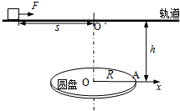

【分析】物块离开O′点后做平抛运动，可以求出平抛运动的时间和平抛运动的初速度，若圆盘转一圈，物块恰好调入小桶，此时作用力时间最短．圆盘转一圈的时间与平抛运动时间是相等．从而得出圆盘转动的角速度最小值．也有可能在平抛运动时间内，圆盘转动n圈．因此求出转动角速度；

小球能落在圆盘上，则可利用平抛运动，可求出小球抛出的速度范围，从而得出小球的加速度的范围．最终运用牛顿第二定律可求出水平拉力的距离范围，从而即可求解．

【解答】解：小球离开小车后，由于惯性，将以离开小车时的速度做平抛运动

竖直方向有：h＝gt2



解得：t＝＝＝0.4（s）



水平方向：R＝vt

小车运动到O′点的速度v＝＝m/s＝1m/s



为使小球刚好落在A点则应满足：ωt＝2πk

解得：ω＝＝5πn rad/s（n＝1，2，3…）



小球若能落到圆盘上，其在O′点的速度范围是：0＜v≤1m/s

设水平拉力作用的最小距离与最大距离分别为x1、x2，对应到达O′点的速度分别为0、1m/s．

当到达到达O′点的速度分别为0m/s时，由动能定理，有：

Fx1﹣μmgx0＝0

代入数据解得：

x1＝1m

当到达到达O′点的速度分别为1m/s时，根据动能定理，有：

Fx2﹣μmgx0＝mv2﹣0



代入数据解得x2＝1.125m

则水平拉力F作用的距离范围 1m≤x≤1.125m；

根据力做功表达式W＝FS，则水平拉力F做功的范围应为4J～4.5J．

故答案为：5πn（n＝1，2，3…），4～4.5．

【点评】解决本题的关键知道物块整个过程的运动：匀加速直线运动、匀减速直线运动和平抛运动，知道三个过程的运动时间与圆盘转动的时间相等．以及熟练运用运动学公式．

25．（金昌校级期中）做匀速圆周运动的物体，相同时间内物体转过的弧长　相等　，线速度的大小　相等　，位移　不相同　（填“相等”或“不相同”）．

【分析】匀速圆周运动是角速度不变的圆周运动；矢量相同是指矢量的大小和方向都相同；标量相同是指大小相同．

【解答】解：做匀速圆周运动的物体线速度大小不变．所以相同时间内物体转过的弧长相等，位移的方向时刻改变，不相同．

故答案为：相等，相等，不相同

【点评】匀速圆周运动要注意，其中的匀速只是指速度的大小不变，合力作为向心力始终指向圆心，合力的方向也是时刻在变化的．

26．（滨州期中）如图所示，为测试子弹的发射速度，让子弹水平射向绕水平轴旋转的圆纸筒，纸筒的直径为d，角速度为ω，子弹沿直径水平穿过纸筒，只留下一个弹孔，则子弹的速度可能为　，n＝1、2、3…　．

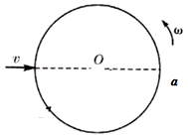

【分析】子弹沿圆筒直径穿过圆筒，结果发现圆筒上只有一个弹孔，在子弹飞行的时间内，圆筒转动的角度为（2n﹣1）π，n＝1、2、3…，结合角速度求出时间，从而得出子弹的速度．

【解答】解：在子弹飞行的时间内，圆筒转动的角度为（2n﹣1）π，n＝1、2、3…，

则时间t＝，



所以子弹的速度v＝，n＝1、2、3…，



故答案为：，n＝1、2、3…



【点评】解决本题的关键知道圆筒转动的周期性，结合转过角度的通项式得出运动的时间，抓住子弹飞行的时间和圆筒转动时间相等进行求解．

27．（黄浦区校级期中）机械手表中的分针与秒针均可视作匀速转动，则时针与分针的周期之比为　12：1　；秒针的角速度为　　rad/s。



【分析】根据周期公式T＝分析计算即可。



【解答】解：时针周期T1＝12h＝720min，分针周期T2＝60min，二者周期之比T1：T2＝12：1；秒针周期为60s，根据，可知秒针角速度为ω＝＝rad/s。



故答案为：12：1，。



【点评】本题考查圆周运动相关知识，比较简单，分析时针、分针、秒针的周期是解题关键。

28．（桃源县校级期中）如图所示的皮带传动装置，主动轮O1上两轮的半径分别为3r和r，从动轮O2的半径为2r，A、B、C分别为轮缘上的三点，设皮带不打滑，则A、B、C三点的角速度之比ωA：ωB：ωC＝　2：2：1　，A、B、C三点的线速度大小之比vA：vB：vC＝　3：1：1　。

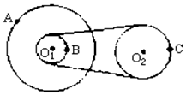

【分析】（1）同缘传动边缘点线速度相等；同轴传动角速度相等；

（2）B点和C点具有相同的线速度，A点和B点具有相同的角速度。根据v＝rω，求出三点的角速度之比，线速度之比。

【解答】解：B点和C点是同缘传动，具有相同的线速度，根据ω＝，知B．C两点的角速度之比等于半径之反比，



所以ωB：ωC＝rc：rb＝2：1．而A点和B点具有相同的角速度，所以ωA：ωB：ωC＝2：2：1。

根据v＝rω，知A．B的线速度之比等于半径之比，所以vA：vB＝3：1．因为B、C线速度相等，

所以vA：vB：vC＝3：1：1；

故答案为：（1）2：2：1；（2）3：1：1；

【点评】解决该题需明确知道同缘传动和同轴传动的特征，熟记线速度与角速度的关系式；

29．（柯坪县校级期末）如图，在皮带轮传动装置中，已知大轮的半径是小轮半径的3倍，A和B两点分别在两轮的边缘上，C点离大轮轴距离等于小轮半径，若皮带不打滑，则它们的线速度之比vA：vB：vc＝　3：3：1　。

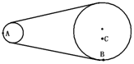

【分析】皮带不打滑，A和B两点线速度大小相等，B、C在同一轮上，角速度相同，由公式v＝ωr求解线速度之比，

【解答】解：因为是同一个皮带连接的两个轮，皮带不打滑，A和B两点线速度大小相等，即：vA＝vB

对于B、C两点，B、C在同一轮上，角速度ω相同；

由公式v＝ωr得到线速度之比：

vB：vC＝rB：rC＝3：1

所以A、B、C的线速度之比vA：vB：vc＝3：3：1

故答案为：3：3：1。

【点评】本题是圆周运动中典型问题，关键抓住相等量：皮带不打滑时，两轮边缘上各点的线速度大小相等；同一轮上各点的角速度相同。

30．（徐汇区校级期中）如图所示为收录机磁带仓的基本结构示意图。在放磁带时，为保证磁头在磁带上读取信息的速度不变，主轴转速应该　不变　，送带轮的角速度应该　增大　。（均填不变、增大或减小）

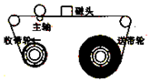

【分析】为了保证磁头在磁带上读取信息的速度不变，主轴要确保磁带传送的线速度大小恒定，而送带轮和主轴属于皮带传动，线速度大小相等，结合v＝rω分析角速度的变化情况；

【解答】解：为了保证磁头在磁带上读取信息的速度不变，主轴要确保磁带传送的线速度大小恒定，当在读取信息时，送带轮将磁带送出，则半径减小，根据v＝rω可知，线速度大小不变，半径减小，则角速度增大。

故答案为：不变，增大；

【点评】解答本题关键是要理解收录机的工作原理：保证磁头在磁带上读取信息的速度不变，磁带传送的线速度大小恒定，同时，要清楚描述圆周运动的物理量的关系

**四．计算题（共10小题）**

31．（思明区校级期中）如图，两个靠摩擦转动（不打滑）的轮A和B水平放置，两轮半径RA＝2m，RB＝1m。现启动主动轮B，使其转速缓慢增加，直到位于A轮边缘的小木块（视为质点）飞离A轮。已知小木块与A轮间的动摩擦因数为0.2，认为最大静摩擦力等于滑动摩擦力，g＝10m/s2，求：

（1）小木块飞离A轮时的速度大小；

（2）小木块飞离A轮时，B轮的角速度大小；

（3）若A轮离地高h＝0.2m，求小木块落地后离A轮轴心O的距离大小。

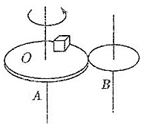

【分析】（1）小木块即将飞离A轮时摩擦力恰好提供向心力，由此求出即可；

（2）结合同缘传动时，两轮边缘上线速度大小相等，由v＝ωR求出B的角速度即可；

（3）小木块飞出后做平抛运动，将运动分解为水平方向的匀速直线运动和竖直方向的自由落体运动，结合公式即可求出。

【解答】解：（1）对小木块而言，即将飞离A轮时：，



得：v＝2m/s.

（2）A轮边缘线速度大小与B轮边缘线速度大小相等，故有：v＝ωBRB，

得：ωB＝2rad/s.

（3）小木块飞出后做平抛运动，则有竖直方向：



水平方向：s＝vt

小木块的位移：



联立得：d＝2.05m



答：.（1）小木块飞离A轮时的速度大小为2m/s；

（2）小木块飞离A轮时，B轮的角速度大小为2rad/s；

（3）若A轮离地高h＝0.2m，求小木块落地后离A轮轴心O的距离大小为2.05m。

【点评】同缘传动时，两轮边缘上线速度大小相等，抓住最大摩擦力提供向心力是解决本题的关键．

32．（徐汇区校级期中）如图所示为自行车传动部分示意图，a为脚蹬，曲轴oa＝25cm，链条c与齿轮b、d链接，齿轮b、d的半径分别为rb＝10cm、rd＝4cm，后轮（主动轮）e的半径为re＝36cm。如果脚蹬带动齿轮b以每分钟30转的转速匀速转动，传动过程无打滑现象，试求：

（1）齿轮b的角速度；

（2）齿轮d的角速度；

（3）自行车行进的速度。

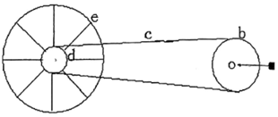

【分析】（1）根据转速与角速度的关系求出b的角速度；

（2）同缘传动，b、d边缘点的线速度大小相等，由线速度与角速度的关系求出齿轮d的角速度；

（3）后轮e与轮d共轴转动，具有相同的角速度，自行车行驶的速度等于后轮的线速度，根据线速度与角速度的关系求出自行车的速度．

【解答】解：（1）齿轮b以每分钟30转的转速匀速转动，则转速n＝30r/min＝0.5r/s，

设齿轮d的角速度为ω，则b的角速度：ω＝2πn＝2π×0.5rad/s＝πrad/s

（2）rb＝10cm＝0.10m，rd＝4cm＝0.04m

b与d通过链条相连，线速度大小相等，根据v＝ωr，设齿轮d的角速度为ω′，则：ωrb＝ω′rd

代入数据可得：ω′＝2.5πrad/s

（3）de同轴转动，角速度相同，根据v＝ωr，则自行车行驶的速度为v＝ω′•re＝2.5π×0.36m/s＝0.9πm/s＝2.83m/s

答：（1）齿轮b的角速度为πrad/s；

（2）齿轮d的角速度为2.5πrad/s；

（3）自行车行进的速度为2.83m/s。

【点评】解决本题的关键知道线速度、角速度、周期和转速的关系，以及知道同缘传动边缘的点线速度大小相等，共轴转动的点角速度相等．

33．（海淀区校级期末）家用台式计算机上的硬磁盘的磁道和扇区如图所示，某台计算机上的硬磁盘有多个磁道和（不同半径的同心圆），每个磁道分成N1＝8192个扇区（每个扇区为圆周），每个扇区可以记录512个字节，电动机使磁盘以N＝7200r/min转速匀速转动。磁盘在读、写数据时是不动的，磁盘每转一圈，磁头沿半径方向跳动一个磁道。求：



（1）磁盘的角速度为多大（结果可以用π表示）？

（2）一个扇区通过磁头所用的时同是多少？（结果保留一位有效数字）

（3）不计磁头转移磁道的时间，计算机1s内最多可以从一个硬盘面上读取多少个字节？（结果保留三位有效数字）

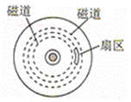

【分析】（1）根据ω＝2πn求解角速度；

（2）根据ω＝ 求解一个扇区通过磁头所用的时间；



（3）根据转速求出1s内转动的圈数，根据磁道数、扇区数以及每个扇区内的字节数求出1s内读取的字节．

【解答】解：（1）电动机使磁盘以7200r/min＝120r/s的转速匀速转动，角速度为：ω＝2πn＝2π×120rad/s＝240π rad/s

（2）经过一个扇区转过的圆心角为：θ＝；



故经过一个扇区用时为：t＝



联立解得：t＝1×10﹣6s；

（2）转速为n＝7200r/min＝120r/s

则计算机在1s内从磁盘面上读取的字节数 N＝120×8192×512＝5.03×108（字节）

答：

（1）磁盘的角速度为240π rad/s；

（2）一个扇区通过磁头所用的时间是1×10﹣6s；

（3）不计磁头转移磁道的时间，计算机1s内可从软盘上最多读取5.03×108个字节。

【点评】本题关键是理清题意，然后结合圆周运动的基本公式列式求解．

34．（洛南县期中）如图所示是教室里的精准石英钟，求：

（1）时针、分针的角速度之比；

（2）从图中位置（2：00）开始计时，时针、分针经过多长时间将第一次重合？

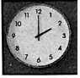

【分析】（1）根据Ω＝求解时针、分针的角速度之比，



（2）时针与分针从图中位置（2：00）开始计到下次重合所用时间中分针多转动圈。



【解答】解：（1）时针的周期T1＝12h，分针的周期T2＝1h

依据Ω＝，可知，时针、分针的角速度之比1：12；



（2）角速度为：Ω＝



设经过时间t将第一次重合，分针比时针多转2π×，则有：Ω2t﹣Ω1t＝2π×，



解得：t＝h



答：（1）时针、分针的角速度之比1：12；

（2）从图中位置（2：00）开始计时，时针、分针经过h将第一次重合。



【点评】该题为基本公式的应用，一定要搞清楚时针、分针、秒针的周期比。本题容易将时针的周期误算为24h。

35．（湘西州期末）如图所示，一个大轮通过皮带拉着小轮转动，皮带和两轮之间无相对滑动，大轮的半径是小轮半径的2倍，大轮上的一点S离转动轴的距离是半径的．当大轮边缘上的P点的向心加速度是0.18m/s2时，大轮上的S点和小轮边缘上的Q点的向心加速度各为多大？

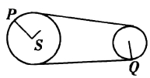

【分析】共轴转动的点角速度相等，靠传送带传动轮子边缘上的点线速度大小相等，结合半径关系可得S、Q两点的向心加速度。

【解答】解：P与S是同轴转动，角速度是相等的，根据a＝Ω2r可知，S离转动轴的距离是半径的．则P、S向心加速度之比为3：1．P点的向心加速度是0.18m/s2时，故S点加速度为：aS＝＝0.06m/s2，



P与Q是皮带传动，则它们的线速度大小是相等的，依据a＝，大轮的半径是小轮半径的2倍，所以P、Q之间向心加速度之比与它们的半径成反比，为1：2，即P点的向心加速度是0.18m/s2时，Q点向心加速度为：aQ＝2aP＝0.36m/s2。



答：大轮上的S点和小轮边缘上的Q点的向心加速度分别为0.06m/s2和0.36m/s2。

【点评】传送带在传动过程中不打滑，则传送带传动的两轮子边缘上各点的线速度大小相等，共轴的轮子上各点的角速度相等。

36．（临夏市校级月考）某只走时准确的时钟，分针与时针由转动轴到针尖的长度之比是1.2：1。

（1）分针与时针的角速度之比等于多少？

（2）分针针尖与时针针尖的线速度之比等于多少？

【分析】（1）时针和分针都是做匀速圆周运动，根据转过的角度之间的关系可以求得角速度之比；

（2）由V＝rω可求得线速度之比；

【解答】解：（1）在一个小时的时间内，分针每转过的角度为360度，而时针转过的角度为30度，

所以分针与时针的角速度之比为：ω1：ω2＝360°：30°＝12：1，

（2）由V＝rω可得，线速度之比为v1：v2＝1.2×12：1×1＝14.4：1；

答：（1）分针与时针的角速度之比是12：1；

（2）分针针尖与时针针尖的线速度之比是14.4：1。

【点评】本题关键是建立圆周运动的运动模型，然后结合线速度、角速度、周期、转速间的关系列式分析，基础题目。

37．（二七区校级期中）如图为俯视图，利用该装置可以测子速度大小。苴径为d的小纸筒，以恒定角速度ω绕O轴逆时针转动，一颗子弹沿直径水平快速穿过圆纸筒，先后留下a、b两个弹孔，且Oa、Ob间的夹角为α．不计空气阻力，则子弹的速度为多少？

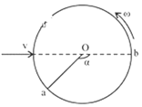

【分析】本题找出在子弹穿过圆筒的时间内，圆筒转过的角度是解决本题的关键，题中提到是在圆筒转动不到半周的过程中穿过的，故转过的角度是π﹣θ。

【解答】解：子弹运动的时间t与纸筒转动时间相等，子弹运动时间为：t＝



纸筒转动的时间为：t＝，（n＝0，1，2…）



解得：v＝，（n＝0，1，2…）



答：子弹的速度为，（n＝0，1，2…）。



【点评】本题乍一看比较难，但仔细分析该题中圆筒转过的角度是解决本题的关键。属于简单题。

38．（上饶月考）如图所示，轮O1、O3固定在同一转轴上，轮O1、O2用皮带连接且不打滑。在O1、O2、O3三个轮的边缘各取一点，分别为A、B、C，已知三个轮的半径比r1：r2：r3＝2：1：1．求：

（1）A、B、C三点的角速度之比ωA：ωB：ωC

（2）A、B、C三点的向心加速度大小之比aA：aB：aC

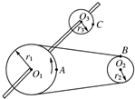

【分析】（1）共轴转动，角速度相等，靠传送带传动，线速度相等，根据v＝rω，求出各点的线速度、角速度之比。

（2）由向心加速度的公式即可求出。

【解答】解：（1）A、C共轴转动，角速度相等，A、B两点靠传送带传动，线速度大小相等，根据v＝rω，ωA：ωB＝r2：r1＝1：2。

所以A、B、C三点的角速度之比ωA：ωB：ωC＝1：2：1

（2）A、B两点靠传送带传动，线速度大小相等，A、C共轴转动，角速度相等，根据v＝rω，

则vA：vC＝r1：r3＝2：1。

所以A、B、C三点的线速度大小之比vA：vB：vC＝2：2：1。

根据an＝vω，可知，A、B、C三点的加速度之比为2：4：1。

答：（1）A、B、C三点的角速度之比ωA：ωB：ωC为1：2：1；

（2）A、B、C三点的向心加速度大小之比aA：aB：aC为2：4：1。

【点评】解决本题的知道共轴转动的点，角速度相等，靠传送带传动轮子边缘上的点，线速度相等。

39．（新平县校级月考）如图所示，一个大轮通过皮带拉着小轮转动，皮带和两轮之间无滑动，大轮的半径是小轮的2倍，大轮上的一点S到转动轴的距离是大轮半径的．当大轮边缘上P点的向心加速度是12m/s2时，大轮上的S点和小轮边缘上的Q点的向心加速度分别是多少？



【分析】共轴转动的点角速度相等，靠传送带传动轮子边缘上的点线速度大小相等，结合半径关系可得S，Q的向心加速度；

【解答】解：同一轮子上的S点和P点角速度相同：ωs＝ωp，由向心加速度公式a＝ω2r可得：＝，则as＝ap＝12×m/s2＝4m/s2



又因为皮带不打滑，所以传动皮带的两轮边缘各点线速度大小相等：vp＝vQ

由向心加速度公式a＝可得：＝



则aQ＝aP＝12×m/s2＝24m/s2



答：大轮上的S点和小轮边缘上的Q点的向心加速度分别是4m/s2和24m/s2

【点评】传送带在传动过程中不打滑，则传送带传动的两轮子边缘上各点的线速度大小相等，共轴的轮子上各点的角速度相等。

40．（茶陵县校级月考）如图所示为皮带传动装置。右轮的半径r＝2m，a为它边缘上的一点；左侧大轮半径为4r，小轮半径为2r，b在小轮上，到小轮中心的距离为r，c点和d点分别位于小轮和大轮的边缘上；若已知a点的线速度为4m/s传动过程中皮带不打滑，求：

（1）b、c两点线速度的大小；

（2）a点的角速度的大小；

（3）d点的向心加速度的大小。

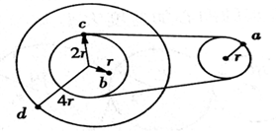

【分析】（1）bc同轴转动角速度相等，根据半径关系求得线速度的关系，ac是皮带传动两轮边缘上的两点，线速度大小相等；

（2）根据角速度与线速度的关系由a的线速度大小和半径求出a的角速度；

（3）由c的线速度和半径求得转动的角速度，再由cd共轴转动，角速度相等，据d的角速度和半径求得其向心加速度的大小即可。

【解答】解：（1）由题意知，ac为皮带传送两轮边缘上的两点故有vc＝va＝4m/s，bc共轴转动角速度相等据v＝rω，可知



可得



（2）据v＝rω可知，a点的角速度为：＝2rad/s



（3）据v＝rω可知，c点的角速度为：



又dc共轴转动，角速度相等有：ωd＝ωc＝1rad/s

据a＝rω2有d点的向心加速度为：＝8m/s2



答：（1）b、c两点线速度的大小分别为2m/s，4m/s；

（2）a点的角速度的大小为2rad/s；

（3）d点的向心加速度的大小8m/s2。

【点评】解决本题的关键掌握共轴转动的物体上各点具有相同的角速度，靠传送带传动两轮子边缘上的点线速度大小相等。

**五．解答题（共10小题）**

41．（济宁模拟）如图所示，M是水平放置的半径足够大的圆盘，绕过其圆心的竖直轴OO′匀速转动，规定经过圆心O点且水平向右为x轴正方向。在O点正上方距盘面高为h＝5m处有一个可间断滴水的容器，从t＝0时刻开始，容器沿水平轨道向x轴正方向做初速度为零的匀加速直线运动。已知t＝0时刻滴下第一滴水，以后每当前一滴水刚好落到盘面时再滴下一滴水。则：（取g＝10m/s2）

（1）每一滴水离开容器后经过多长时间滴落到盘面上？

（2）要使每一滴水在盘面上的落点都位于同一直线上，圆盘的角速度ω应为多大？

（3）当圆盘的角速度为1.5π时，第二滴水与第三滴水在盘面上落点间的距离为2m，求容器的容器加速度a。

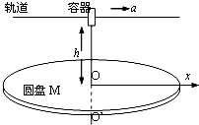

【分析】（1）离开容器后，每一滴水在竖直方向上做自由落体运动，水平方向做匀速直线运动，水滴运动的时间等于竖直方向运动的时间，由高度决定；

（2）要使每一滴水在盘面上的落点都位于同一直线上，则圆盘在1秒内转过的弧度为kπ，k为不为零的正整数；

（3）通过匀加速直线运动的公式求出两个水滴在水平方向上的位移，再算出两个位移之间的夹角，根据位移关系算出容器的加速度。

【解答】解：（1）离开容器后，每一滴水在竖直方向上做自由落体运动。

则每一滴水滴落到盘面上所用时间：t＝＝＝1s；



（2）要使每一滴水在盘面上的落点都位于同一直线，则圆盘在1s内转过的弧度为kπ，k为不为零的正整数。

由ωt＝kπ

即ω＝kπ＝kπ，其中k＝1，2，3，…



（3）第二滴水离开O点的距离为



第三滴水离开O点的距离为



又△θ＝ωt＝1.5π

即第二滴水和第三滴水分别滴落在圆盘上x轴方向及垂直x轴的方向上，所以



即



解得：a＝m/s2；



答：（1）每一滴水离开容器后经过1s时间滴落到盘面上；

（2）要使每一滴水在盘面上的落点都位于同一直线上，圆盘的角速度ω应为kπ，其中k＝1，2，3，…；

（3）当圆盘的角速度为1.5π时，第二滴水与第三滴水在盘面上落点间的距离为2m，则容器的容器加速度m/s2



【点评】该题涉及到运动的合成与分解，圆周运动，匀变速直线运动的相关规律，综合性较强，难度较大。

42．（琼海校级期末）匀速圆周运动的特点是（填变化或不变化）．

（1）线速度　变化　；

（2）角速度　不变化　；

（3）加速度　变化　；

（4）周期　不变化　．

【分析】匀速圆周运动的速度大小不变，速度方向时刻改变，加速度大小不变，方向始终指向圆心，周期和角速度不变．

【解答】解：匀速圆周运动的线速度是矢量，线速度大小不变，方向时刻改变，所以线速度是变化的；

匀速圆周运动是角速度不变的运动；角速度也是矢量，中学一般不讨论

匀速圆周运动的加速度是矢量，加速度大小不变，方向时刻改变，所以加速度变化；

匀速圆周运动周期不变，周期是标量

故答案为：变化 不变化 变化 不变化

【点评】解决本题的关键能区分矢量变化与标量变化的区别，注意矢量方向变化也是矢量变化．

43．（浦东新区校级期中）如图所示，车轮沿逆时针方向做匀速圆周运动，试画出质点在A点时线速度的方向和在B点时的加速度方向．

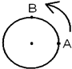

【分析】匀速圆周运动的速度方向沿着轨迹点的切线方向，加速度指向圆心，是向心加速度．

【解答】解：车轮沿逆时针方向做匀速圆周运动，质点在A点时线速度的方向沿着经过A点的切线方向，如图所示：

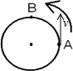

在B点时的加速度是向心加速度，直线圆心，如图所示：

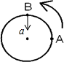

答：如图所示．

【点评】本题关键是记住匀速圆周运动的速度方向和向心加速度方向特点，基础题目．

44．（上海校级月考）在图中质点沿圆周顺时针方向做匀速圆周运动，画出从A点运动到B点的位移．经过A点时的速度方向和经过C点时的加速度方向．

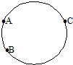

【分析】依据从起点指向终点的有向线段，即为位移，

物体做匀速圆周运动时，某点的切线方向，即为速度方向，而指向圆心的方向，即可加速度的方向，从而即可求解．

【解答】解：根据从起点指向终点的有向线段，即为位移，那么AB间距即为位移的大小，而其方向由A指向B；

根据某点的切线方向，即为速度方向，则A的速度方向如图所示；

C点的加速度方向，垂直速度方向，并指向圆心，如图所示：

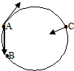

答：如上图所示．

【点评】考查位移的概念，掌握匀速圆周运动的速度方向与加速度方向的确定，注意匀速圆周运动与非匀速圆周运动加速度方向的区别．

45．（南通月考）一个有一定厚度的圆盘，可以绕通过中心垂直于盘面的水平轴转动，圆盘加速转动时，角速度的增加量△ω与对应时间△t的比值定义为角加速度β（即β＝）．我们用电磁打点计时器、米尺、游标卡尺、纸带、复写纸来完成下述实验：（打点计时器所接交流电的频率为50Hz，A、B、C、D…为计数点，相邻两计数点间有四个点未画出）



①如图甲所示，将打点计时器固定在桌面上，将纸带的一端穿过打点计时器的限位孔，然后固定在圆盘的侧面，当圆盘转动时，纸带可以卷在圆盘侧面上；

②接通电源，打点计时器开始打点，启动控制装置使圆盘匀加速转动；

③经过一段时间，停止转动和打点，取下纸带，进行测量．

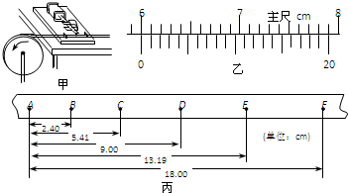

（1）用20分度的游标卡尺测得圆盘的直径如图乙所示，圆盘的直径为　6.000　cm；

（2）由图丙可知，打下计数点D时，圆盘转动的角速度为　13.0　rad/s；

（3）纸带运动的加速度大小为　0.600　m/s2，圆盘转动的角加速度大小为　20.0　rad/s2；

（4）如果实验时交流电的频率实际为49Hz，则测出的角加速度值将　偏小　（选填“偏大”、“偏小”或“不变”）．

【分析】（1）20分度的游标卡尺精确度为0.05mm，读数时先读大于1mm的整数部分，再读不足1m的小数部分；

（2）根据平均速度等于中间时刻瞬时速度求出D点的瞬时速度，然后根据v＝ωr求解角速度；

（3）用逐差法求解出加速度，再根据加速度等于角加速度与半径的乘积来计算角加速度．

【解答】解：（1）游标卡尺主尺部分读数为60mm，小数部分为零，由于精确度为0.05mm，故需读到0.001cm处，故读数为6.000cm；

（2）由于每相邻两个计数点间还有4个点没有画出，所以相邻的计数点间的时间间隔T＝0.1s，

根据匀变速直线运动中时间中点的速度等于该过程中的平均速度，可以求出打纸带上D点时小车的瞬时速度大小．

vD＝＝＝0.389m/s



圆盘的直径是6.000cm，故半径为3.000cm．

故ω＝＝＝13.0rad/s



（3）根据匀变速直线运动的推论公式△x＝aT2可以求出加速度的大小，

得：a＝＝0.600m/s2



由于β＝，ω＝，故角加速度为：β＝＝＝20.0rad/s2



（4）如果实验时交流电的频率实际为49Hz，则打点的周期偏大，测出的角加速度值将偏小．

故答案为：（1）6.000；（2）13.0；（3）0.600，20.0；（4）偏小

【点评】解决的关键掌握游标卡尺的读数方法，会通过纸带求解瞬时速度和加速度，要提高应用匀变速直线的规律以及推论解答实验问题的能力，以及知道加速度与角加速度的关系．

46．（杏花岭区校级月考）如图为一个简易的冲击式水轮机的模型，水流自水平的水管流出，水流轨迹与下边放置的轮子边缘相切，水冲击轮子边缘上安装的挡水板，可使轮子连续转动。当该装置工作稳定时，可近似认为水到达轮子边缘时的速度与轮子该处边缘的线速度相同。调整轮轴O的位置，使水流与轮边缘切点对应的半径与水平方向成θ＝37°角。测得水从管口流出速度v0＝3m/s，轮子半径R＝0.1m。不计挡水板的大小，不计空气阻力。取重力加速度g＝10m/s2，sin37°＝0.6，cos37°＝0.8。求：

（1）轮子转动的角速度ω及边缘上某点的向心加速度大小；

（2）水管出水口距轮轴O的水平距离l和竖直距离h。

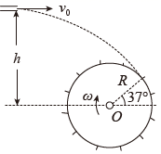

【分析】（1）水到达轮子边缘时的速度与轮子边缘的线速度相同，根据平抛运动规律求解合速度，然后根据v＝ωR即可求解角速度，根据a＝ω2r求得向心加速度；

（2）根据平抛运动水平和竖直方向的运动规律求解．

【解答】解：（1）水从管口流出后做平抛运动，设水流到达轮子边缘的速度大小为v，

所以：



根据v＝ωR得轮子转动的角速度＝50rad/s



向心加速度a＝ω2R＝502×0.1m/s2＝250m/s2

（2）设水流到达轮子边缘的竖直分速度为vy，运动时间为t，水平、竖直分位移分别为x、h′：

vy＝



t＝



x＝v0t＝1.2m



水管出水口距轮轴O水平距离l和竖直距离h为：

l＝x﹣Rcos37°＝1.2m﹣0.1×0.8m＝1.12m

h＝h′+Rsin37°＝0.8m+0.1×0.6m＝0.86m

答：（1）轮子转动的角速度ω及边缘上某点的向心加速度大小分别为50rad/s和250m/s2；

（2）水管出水口距轮轴O的水平距离l和竖直距离h分别为1.12m和0.86m。

【点评】本题主要考查了平抛运动的基本规律及圆周运动角速度和线速度的关系，解题时要结合几何关系求解，关键是抓住平抛运动和圆周运动的联系桥梁：线速度．

47．（武冈市校级月考）做匀速圆周运动的物体，10s内沿半径为20m的圆周运动100m，试求物体做匀速圆周运动时：

（1）线速度的大小。

（2）角速度的大小。

（3）周期的大小。

【分析】直接根据线速度、角速度、周期的定义出发计算即可。

【解答】解：（1）做匀速圆周运动的物体，10s内沿半径为20m的圆周运动100m，

线速度为：v＝＝＝10m/s，



（2）角速度为：ω＝＝0.5rad/s，



（3）周期为：T＝＝＝4π s，



答：（1）线速度的大小为10m/s；

（2）角速度的大小为0.5rad/s；

（3）周期的大小为4π s。

【点评】解决本题的关键掌握线速度的定义式，以及线速度与角速度的关系v＝rω，能正确推导各量之间的关系是解决本题的关键。

48．（宾县校级期中）某质点做匀速圆周运动的轨道半径为0.8m，周期为2s，则它做匀速圆周运动的角速度为　3.14　；线速度为　2.5　；向心加速度为　7.9　．

【分析】本题比较简单，直接根据向心加速度的定义以及角速度、线速度、周期之间的关系可以正确解答本题．

【解答】解：角速度：ω＝＝＝3.14rad/s；



线速度：v＝rω＝0.8×3.14m/s＝2.5m/s；

向心加速度：an＝vω＝2.5×3.14m/s2＝7.9m/s2

故答案为：3.14，2.5，7.9．

【点评】描述圆周运动的概念比较多，要熟练掌握各个概念的物理意义，以及各物理量之间的关系

49．（乌拉特前旗月考）如图所示，小球A在光滑的半径为R的圆形槽内做匀速圆周运动，当它运动到图中a点时，在圆形槽中b点正上方h处，有一小球B沿ba方向以某一初速度v0水平抛出，结果恰好在a点与A球相碰，求：

（1）B球抛出时的水平初速度；

（2）A球运动的线速度如何表示？

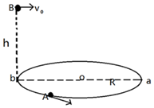

【分析】（1）小球做平抛运动，竖直方向做自由落体运动，已知下落的高度h可求出运动时间，水平方向做匀速直线运动，已知水平位移R，即可求出小球的初速度。

（2）小球下落的时间与圆盘转动的时间相等，可得圆盘转动的时间，考虑圆盘转动的周期性，可知圆盘转动的路程s＝n•2πR，由线速度定义式求出线速度。

【解答】解：（1）小球B做平抛运动，其在水平方向上做匀速直线运动，则有：2R＝v0t…①

在竖直方向上做自由落体运动，则有：h＝gt2…②



由①②得：v0＝＝2R



（2）设相碰时，A球转了n圈，则A球的线速度为：vA＝＝＝2nπR（n＝1，2，3……）



答：（1）B球抛出时的水平初速度为2R；



（2）A球运动的线速度可表示为vA＝2nπR（n＝1，2，3……）。



【点评】该题中涉及圆周运动和平抛运动这两种不同的运动，这两种不同运动规律在解决同一问题时，常常用“时间”这一物理量把两种运动联系起来。

50．（静海区月考）如图所示皮带传动装置，主动轮O1的半径为R，从动轮O2的半径为r，R＝r．其中A、B两点分别是两轮缘上的点，C点到主动轮轴心的距离R′＝R，设皮带不打滑，则有ωA：ωB＝　2：3　；ωA：ωC＝　1：1　； vA：vB＝　1：1　； vA：vC＝　2：1　；向心加速度aA：aB＝　2：3　；aA：aC＝　2：1　．



【分析】A、B两点是靠传送带传动轮子边缘上的点，线速度大小相等，AC同轴转动，角速度相同，根据v＝rω、a＝ 求出角速度和加速度之比．



【解答】解：AB线速度相同，线速度之比vA：vB＝1：1，

根据v＝rω，A的线速度是C的2倍，

则：vA：vc＝2：1，

A点和C点具有相同的角速度，ωA：ωc＝1：1；

根据v＝rω，A的角速度是B的，



则有，角速度之比ωA：ωB＝2：3；

根据a＝vω得：aA：aB：aC＝vAωA：aB：vBωB：vCωC＝2：3：1；

因此aA：aB＝2：3，而aA：aC＝2：1．

故答案为：2：3，1：1，1：1，2：1，2：3，2：1．

【点评】解决本题的关键知道共轴转动角速度相等，靠传送带传动轮子边缘上的点线速度大小相等，以及知道线速度、角速度、向心加速度之间的关系．